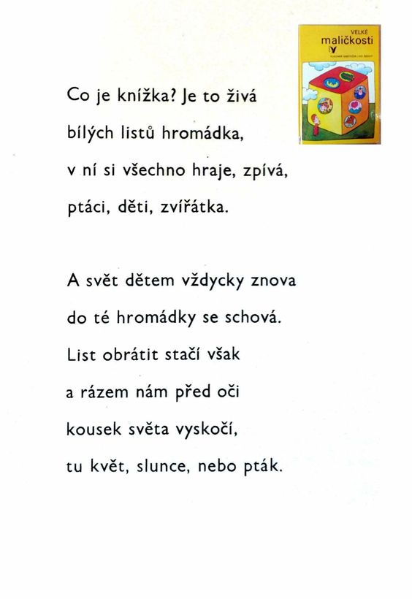KNIHA TROCHU JINAK

Včera jste si povídali o tom z čeho se kniha vyrábí… už víme,že většinou se knihy vyrábí z papíru…
Ale jak se vyrábí papír?

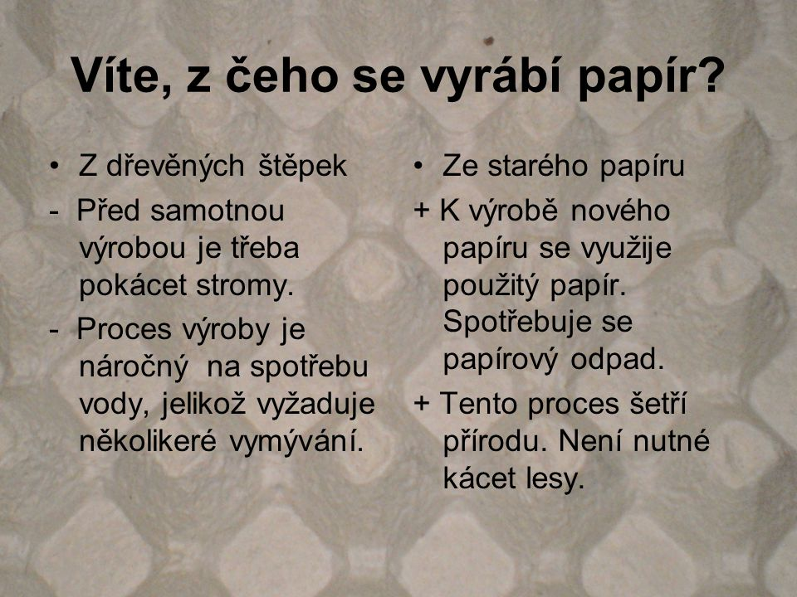

Pojďme šetřit přírodu a vyrobme si vlastní papír podle vlastního videonávodu

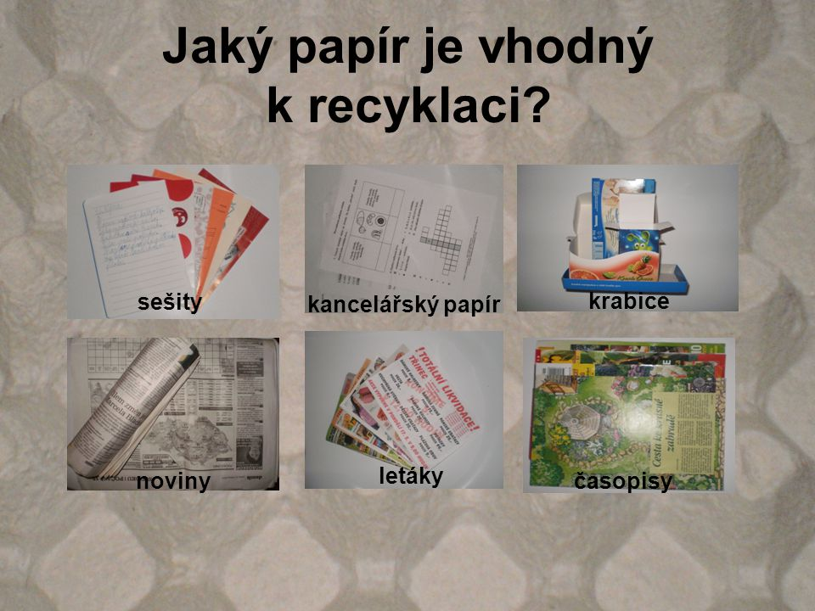
https://www.youtube.com/watch?v=qJ-svIY5vk

